**UNIVERSIDADE FEDERAL DE CAMPINA GRANDE**

**CAMPUS SEDE**

**CAPÍTULO ESTUDANTIL IEEE RAS UFCG**

**2º Atividade: Modelagem com CoppeliaSim**

**Coordenador:**

Fábio Marçal

**Equipe 4:**

Leila Medeiros de Farias

Mércia Regina da Silva

Rogério Moreira Almeida

**CAMPINA GRANDE, 2024.**

**Sumário**

1. **Objetivos**
2. **Materiais e Métodos**
3. **Resultados**
4. **Discussões e Desenvolvimento**
5. **Conclusões**

* **Objetivos:**
  + Gerais:
    - Utilizar o software de simulação robótica CoppeliaSim para criar nosso próprio modelo de robô móvel de **tração diferencial**.
  + Específicos:

1. Entender e ser possível diferenciar **cada tipo de junta do CoppeliaSim.**
2. Compreender a **diferença entre corpos dinâmicos e responsivos.**
3. Entender o que é um **robô de tração diferencial**.
4. Compreender o **processo de modelagem de objetos** dentro do CoppeliaSim.
5. Realizar a **modelagem corretamente do modelo** de robô de tração diferencial disponibilizado.

* **Materiais e Métodos:**
  + Materiais:
    - Simulador CoppeliaSim
    - Modelagem de robô de tração diferencial
  + Métodos:
    - Medidas do Robô:
* Altura do robô: 8 cm
* Diâmetro do chassi: 17 cm
* Altura da roda: 6.5 cm
* Distância do chassi para o chão: 2 cm
* Altura entre chassis: 6 cm
* Peso: 506 g
* **Resultados:**

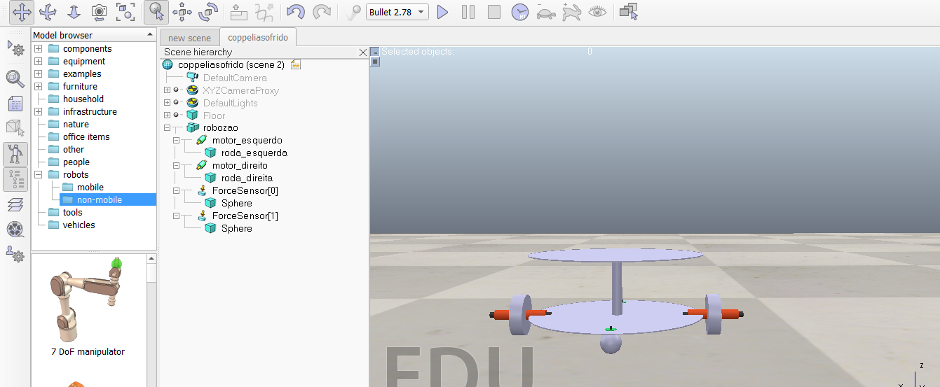

* **Discussão e Desenvolvimento:**

Como programar um controlador para levar o nosso robô de um ponto à outro?

Considerando um certo robô e seu modelo cinemático, o objetivo é determinar um conjunto de entradas (velocidades) apropriadas para levar ele de uma posição/configuração inicial até uma final?

É através do controlador Cinemático que será controlado a pose. Com as seguintes informações no nosso controlador:

1. Posição para decidir a velocidade do veículo;

2. Direção o para alinhar o veículo com a posição alvo Orientação

3. Para ajustar ao ângulo final desejado.

Caso o goal estiver atrás do robô devemos configurar da seguinte forma:

Redefinimos a nossa frente! v = −v

* **Conclusão:**
  + Durante a construção do robô foram observados os seguintes pontos:
* Entender e ser possível diferenciar cada tipo de junta do CoppeliaSim;
* 2. Compreender a diferença entre corpos dinâmicos e responsivos;
* 3. Entender o que é um robô de tração diferencial;
* 4. Compreender o processo de modelagem de objetos dentro do CoppeliaSim;
* 5. Realizar a modelagem corretamente do modelo de robô de tração diferencial disponibilizado.